Результат интеллектуальной деятельности
в виде секрета производства (ноу-хау)
ПЛАТФОРМА ДЛЯ КРАУДИНВЕСТИНГА НА БАЗЕ ICO В ЭЛЕКТРОЭНЕРГЕТИЧЕСКОЙ СФЕРЕ
разработан в рамках научно-исследовательской работы по теме:
Развитие краудинвестинга на базе ICO крипто-активов с использованием блокчейн-опционов на поставку мощности электрической генерации
выполненной по соглашению с Банком Сантандер от 09.01.2018

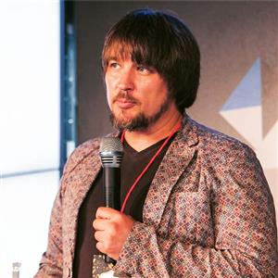
Сведения об авторе:

Варнавский Андрей Владимирович, доцент, к.э.н., заведующий Блокчейн-лабораторией Института развития цифровой экономики.
Стаж работы в Финансовом университете 16 лет.

Контакты:
AVVarnavskiy@fa.ru

РЕКЛАМНО-ТЕХНИЧЕСКОЕ ОПИСАНИЕ

Разработанная во время исследования платформа включает в себя несколько элементов. Взаимодействие ее участников построено на использовании трех типов токенов: внешний, внутренний и инвестиционный. Для обмена токенов друг на друга создана внутренняя децентрализованная биржа, где внутренний или инвестиционный токен можно обменять на внешний, и наоборот. Выход на другие биржи возможен лишь с внешним токеном.
Привлечение инвестиций в электроэнергетическую сферу – стратегически важная задача. На сегодняшний день в отрасль, в основном, вкладывают средства крупные экономические субъекты со значительным капиталом, так как инвестиционный проект требует большого начального вклада и длительного срока окупаемости. Из-за барьеров входа рынок неконкурентный, что влечет за собой отрицательные последствия, сказывающиеся на цене и качестве.
Платформа для краудинвестинга в электроэнергетическую сферу на базе ICO может решить эту проблему, устранив барьеры для входа. Компания, желающая организовать инвестиционный проект с постройкой генерирующей станции, может зарегистрироваться на платформе, заключив с ее представителями соответствующие договора. Далее компания проводит ICO, выпуская при этом инвестиционный токен It. Данный тип токена выпускается в рамках смарт-контракта, который по условиям делает токен похожим на американский опцион: его можно реализовать до наступления даты сгорания.
В случае успешного проведения ICO, образуется достаточный начальный капитал для постройки. Кроме того, инвесторы имеют право на протяжении всего времени с приобретения It до его сгорания продать его на внутренней платформе за внешний токен (Et), а также, обменять его на внутренний токен (Ti), заключив таким образом сделку на поставку, с момента постройки объекта (Рис. 1). Соответственно, организуя ICO, компания не только привлекает необходимые ресурсы на постройку генерирующей станции, но и выявляет спрос на свою продукцию, обеспечивая себе при этом первые заказы.
Возможны и несколько другие выгодные модели использования инвестиционных токенов. Во-первых, уже работающая генерирующая компания может выпускать их в рамках ICO для постройки новой станции или же улучшения существующей. Во-вторых, несколько экономических субъектов, расположенных на близком расстоянии, имеют возможность объединиться и построить собственную станцию для личного пользования с возможным привлечением дополнительных средств от других игроков.
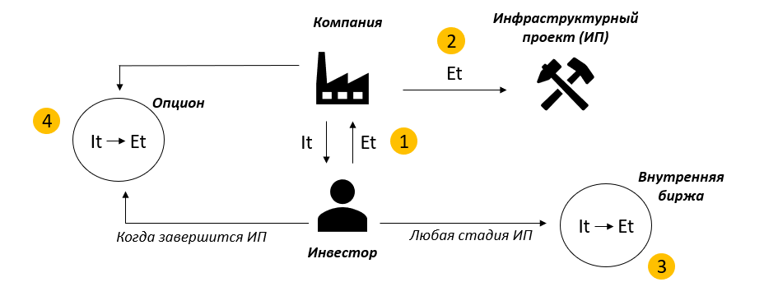
Рис.1 – Схема взаимодействия участников при организации ICO для инвестиционного проекта
Дальнейшее взаимодействие между генерирующими копаниями и покупателями ресурса выстраивается на основе внутренних токенов, работающих по принципу европейского опциона. Генерирующая компания выпускает необходимое количество Ti, в смарт-контракт которых записаны условия поставки: дата, цена, количество. Далее, эти токены выпускаются на внутреннюю биржу, где их могут приобрести другие пользователи платформы за внешний токен. Более того, помимо опционов put, на внутренней бирже может появиться опцион call, разработанный со стороны желающего купить электрическую энергию.
Взаимодействие между пользователями через смарт-контракт делает процессы расчетов автоматизированными и лишенными риска человеческого фактора. Кроме того, снижается риск неоплаты, так как списание токенов со счетов также происходит автоматически, а при их нехватке на счете сделка обнуляется, то есть опцион считается невыполненным.

